 | Akreditasi KEMENRISTEKDIKTI, Nomor: 148/M/KPT/2020  VOX EDUKASI: Jurnal Ilmiah Ilmu Pendidikan  Volume 13 Nomor 2, Nopember 2022, Halaman xx – xx  http://jurnal.stkippersada.ac.id/jurnal/index.php/VOX | 

ANALISIS PEMAHAMAN PENGUNAAN STRUKTUR KALIMAT 把(bǎ) BAHASA MANDARIN PADA MAHASISWA ANGKATAN 2025 SEKOLAH TINGGI BAHASA HARAPAN BERSAMA

Heny Sekolah Tinggi Bahasa Harapan Bersama
Email: zhengpeipei938@gmail.com

INFO ARTIKEL |  | ABSTRAK
Riwayat Artikel:  Menerima : 1 Juni 2022  Revisi : 30 September 2022  Diterima : 30 Nopember 2022 |  | Struktur kalimat 把 (bǎ) merupakan pola khusus dalam bahasa Mandarin yang tidak terdapat dalam bahasa Indonesia, sehingga sering menimbulkan kesulitan dan membuat mahasiswa enggan menggunakannya. Penelitian ini bertujuan untuk mengetahui pemahaman mahasiswa Sekolah Tinggi Bahasa Harapan Bersama terhadap struktur kalimat 把 (bǎ). Metode yang digunakan adalah deskriptif kuantitatif dengan instrumen kuesioner online yang diisi oleh 82 mahasiswa program Diploma 3 dan Sarjana semester 1.  Hasil penelitian menunjukkan bahwa pemahaman mahasiswa tergolong cukup baik, namun berbeda berdasarkan jenis soal. Rata-rata jawaban benar pada soal benar-salah sebesar 66,84%, pada soal menentukan posisi kata 把 (bǎ) sebesar 85%, dan pada soal mengubah kalimat sebesar 73%. Hal ini menunjukkan bahwa mahasiswa lebih mampu mengenali daripada menggunakan kalimat 把 (bǎ). Kesulitan disebabkan oleh perbedaan struktur bahasa, pemilihan kata kerja dan pelengkap, serta kurangnya latihan.
Kata Kunci:
Analisis pemahaman，Struktur kalimat 把（BA），Pembelajaran Bahasa Mandarin
Keywords: |  | ABSTRACT
Analysis of Comprehension, Ba (把字句) Sentence Structure, Mandarin Language Learning |  | The bǎ (把) sentence structure is a unique pattern in Mandarin that does not exist in Indonesian, which often causes difficulties for students and leads to reluctance in using it. This study aims to examine students’ understanding of the bǎ sentence structure at Sekolah Tinggi Bahasa Harapan Bersama. The research employs a descriptive quantitative method using an online questionnaire distributed to 82 first-semester Diploma 3 and undergraduate students.  The results indicate that students’ understanding is relatively good but varies depending on the type of questions. The average correct responses are 66.84% for true/false questions, 85% for identifying the correct position of bǎ, and 73% for transforming sentences into the bǎ structure. These findings show that students are better at recognizing the structure than producing it. The main difficulties are caused by structural differences between Mandarin and Indonesian, challenges in selecting appropriate verbs and complements, and a lack of practice.
Korespondensi:

Nama pengirim naskah
Afiliasi
Email:
zhengpeipei938@gmail.com

PENDAHULUAN
Pembelajaran bahasa kedua sering menghadapi tantangan dalam memahami dan menggunakan struktur yang tidak terdapat dalam bahasa pertama. Dalam pembelajaran bahasa Mandarin sebagai bahasa asing, salah satu struktur yang dianggap sulit bagi pembelajar adalah struktur kalimat 把 (bǎ). Kesulitan ini muncul karena adanya perbedaan pola kalimat antara bahasa Mandarin dan bahasa Indonesia.
Dalam bahasa Indonesia, kalimat seperti “saya memakan nasi sampai habis” menggunakan pola S + V + O + (sampai/hingga + hasil) atau “saya menghabiskan nasi” dengan pola S + verba hasil + O. Sebaliknya, dalam bahasa Mandarin kalimat tersebut diungkapkan sebagai “我把饭吃完了” dengan pola S + 把 + O + V + keterangan atau pelengkap. Perbedaan ini menyebabkan objek dalam kalimat 把 harus diletakkan sebelum kata kerja, berbeda dengan kebiasaan pola bahasa Indonesia. Selain itu, penggunaan 把 juga menuntut ketepatan dalam memilih kata kerja dan unsur pelengkap, sehingga menambah tingkat kesulitan bagi pembelajar bahasa Mandarin.
Berbagai penelitian di bidang linguistik terapan telah mengkaji kesulitan pembelajar terhadap struktur kalimat 把 (bǎ). Penelitian yang dilakukan oleh Minny Elisa Yanggah (2025) dalam skripsinya yang berjudul “Analisis Kesalahan Penggunaan Kalimat ‘bǎ’ oleh Mahasiswa Indonesia” menunjukkan adanya empat jenis kesalahan, yaitu penggunaan kata kerja tunggal, penggunaan pelengkap yang kurang tepat, kesalahan penggunaan objek dalam struktur kalimat “bǎ”, serta kesalahan dalam bentuk kalimat. Penelitian tersebut melibatkan mahasiswa yang telah belajar bahasa Mandarin lebih dari satu tahun, yaitu semester 2 dan semester 4, dengan jenis soal berupa penerjemahan dan pembuatan kalimat.
Sementara itu, penelitian oleh Yoanna Afrimonika dan Ina (2022) dari Universitas Tanjungpura dalam skripsinya yang berjudul “丹戎布拉大学中文专业2020年级学生汉语‘把字句’偏误分析” menemukan kesalahan berupa penghilangan, penambahan, kesalahan urutan, dan pencampuran struktur dalam penggunaan kalimat 把. Penelitian tersebut menggunakan soal menyusun kata dan membuat kalimat, sehingga kesalahan yang muncul tidak hanya pada penggunaan 把, tetapi juga pada aspek tata bahasa lainnya.
Meskipun telah banyak penelitian mengenai kesalahan struktur dalam pembelajaran bahasa Mandarin, kajian yang secara khusus menganalisis pemahaman penggunaan struktur kalimat 把 (bǎ) pada mahasiswa Indonesia masih terbatas, khususnya di lingkungan Sekolah Tinggi Bahasa Harapan Bersama (STBHB). Selain itu, penelitian sebelumnya umumnya berfokus pada analisis kesalahan, tanpa mengaitkannya dengan kondisi pembelajaran yang sedang berlangsung. Pada tahun akademik terbaru, STBHB menerapkan kurikulum baru yang menekankan penggunaan struktur dalam teks bacaan dan praktik komunikasi, bukan sekadar penguasaan rumus. Perubahan ini menimbulkan pertanyaan apakah mahasiswa benar-benar memahami konsep struktur kalimat 把(bǎ) atau hanya meniru penggunaannya dari contoh. Berdasarkan kondisi tersebut, penelitian ini bertujuan untuk menganalisis tingkat pemahaman mahasiswa STBHB terhadap penggunaan struktur kalimat 把(bǎ) serta mengidentifikasi faktor-faktor penyebab kesalahan penggunaannya. Kebaruan penelitian ini terletak pada fokus analisis pemahaman struktur 把(bǎ) dalam konteks kurikulum baru di STBHB yang belum pernah dikaji sebelumnya. Penelitian ini tidak hanya melihat benar atau salahnya penggunaan, tetapi juga menelusuri kesulitan mahasiswa dalam memilih kata kerja dan keterangan yang tepat dalam struktur kalimat 把 (bǎ).

METODE PENELITIAN
Untuk menganalisis tingkat pemahaman mahasiswa terhadap penggunaan struktur kalimat 把(bǎ), penelitian ini melibatkan 82 mahasiswa program Diploma 3 dan Sarjana semster 1 di Sekolah Tinggi Bahasa Harapan Bersama. Penelitian ini menggunakan pendekatan kuantitatif dan kualitatif dengan metode survei melalui kuesioner online Google Form . Kuesioner terdiri atas tiga jenis soal, yaitu: (1) menentukan jawaban yang benar dan salah (5 soal), (2) menentukan posisi yang tepat untuk peletakan kata 把(bǎ) (5 soal), dan (3) mengubah kalimat biasa menjadi kalimat 把(bǎ) (6 soal). Responden diminta mengerjakan kuesioner online Google Form secara mandiri tanpa menggunakan kamus maupun buku teks.

HASIL DAN PEMBAHASAN
- Penggunaan kalimat 把(bǎ)
Kalimat 把(bǎ) adalah kalimat bahasa Mandarin yang menggunakan kata 把 untuk menempatkan objek sebelum kata kerja, sehingga objek tersebut dikenai suatu tindakan. Kalimat 把(bǎ) menekankan bahwa tindakan yang dilakukan subjek menyebabkan hasil atau perubahan tertentu pada objek.
Pola dasar struktur kalimat 把(bǎ) :
Subjek + 把 + Objek + Kata kerja + Keterangan / Pelengkap lainnya
Contohnya:
①冬冬把房间收拾收拾。
②冬冬把房间收拾干净了。
③冬冬把房间收拾了。
④冬冬把房间收拾得很干净。

Pola lainnya：
- S+把+ O₁ + K.kerja (在/到/给)+ O₂
Contoh: 妈妈把钱递给小丽。
- S+把+ O + K.kerja + Pelengkap hasil
Contoh: 他们把路修好了。
- S+把+ O + K.kerja +Pelengkap arah
Contoh: 哥哥把书换回来。
- S+把+ O₁ + K.kerja +成/做+O₂
Contoh: 小丽把“休”写成“体”了。

- Ciri khas struktur kalimat 把(bǎ)
- Subjek sebagai Pelaku Tindakan dalam kalimat 把(bǎ) tindakan subjek dalam kalimat 把(bǎ) harus merupakan pelaksana tindakan yang dinyatakan oleh verba.
Contoh:
①他把那个剧本看完了。
Tā bǎ nà ɡe jùběn kàn wán le.
Dia telah membaca naskah itu sampai selesai.

- Objek 把(bǎ) adalah penerima tindakan
Secara makna, objek setelah 把(bǎ) adalah sasaran atau penerima tindakan dari verba.
Contoh:
①我把那个汉堡包吃了。
Wǒ bǎ nà ɡe hànbǎobāo chī le.
Saya memakan hamburger itu.

- Predikat harus kata kerja transitif
Kata kerja dalam kalimat 把(bǎ) harus berupa verba transitif, yaitu verba yang bisa mempengaruhi objek. Tidak semua verba bisa dipakai dalam kalimat 把(bǎ).
Contoh:
①她把头发剪短了。
Tā bǎ tóufa jiǎn duǎn le.
(memotong rambut)
②我们把奖学金领来了。
Wǒmen bǎ jiǎnɡxuéjīn lǐnɡ lái le. (mengambil beasiswa)

- Setelah verba harus ada keterangan hasil / pengaruh
Dalam kalimat 把(bǎ) , setelah kata kerja biasanya harus ada unsur tambahan untuk menjelaskan hasil atau efek tindakan, misalnya: partikel aspek 了(le)、着(zhe)；pelengkap hasil；pelengkap arah；pelengkap tingkat；pelengkap jumlah；pengulangan verba.
Contoh:
①你把瓶里的橘子水喝了。(partikel “了”)
nǐ bǎ pínɡ lǐ de júzi shuǐ hē le。
Kamu , minumlah jus jeruk di botol itu.
②你把那个包提着。(partikel “着”)
nǐ bǎ nà ɡe bāo tí zhe
Pegang tas itu ya.
③我把邮票贴上了。 (pelengkap hasil)
Wǒ bǎ yóupiào tiē shànɡ le .
Saya menempelkan perangko.
④他把客人送出去了。(pelengkap arah)
Tā bǎ kè rén sònɡ chū qù le .
Dia mengantar tamu ke luar.
⑤他们把树根埋得很深。(pelengkap tingkat)
Tāmen bǎ shùɡēn mái de hěn shēn.
Mereka mengubur akar pohon dengan sangat dalam.
⑥我把衣服收拾了一下。(pelengkap jumlah)
Wǒ bǎ yīfu shōushi le yí xià .
Saya merapikan pakaian sebentar.
⑦我把这双鞋刷刷。(pengulangan verba)
Wǒ bǎ zhè shuānɡ xié shuāshuɑ.
Saya sikat-sikat sepatu ini sebentar.

- Beberapa preposisi menjadi pelengkap verba
Jika kata seperti 在(zài)、到(dào)、成(chénɡ)、给(ɡěi) berfungsi sebagai pelengkap verba, biasanya digunakan pola 把(bǎ) .
Contoh:
①他把桌子上的粉笔放在盒子里了。
Tā bǎ zhuōzi shànɡ de fěnbǐ fànɡ zài hézi lǐ le.
Dia meletakkan kapur di atas meja ke dalam kotak.
②她把那个小女孩儿抱到我面前。
Tā bǎ nà ɡe xiǎo nǚháir bào dào wǒ miàn qián .
Dia menggendong anak perempuan itu ke depan saya.
③我把这些句子翻译成汉语了。
Wǒ bǎ zhè xiē jùzi fānyì chénɡ hànyǔ le .
Saya menerjemahkan kalimat-kalimat ini ke bahasa Mandarin.

- Keterangan bisa diletakkan sebelum 把(bǎ)
Preposisi 把(bǎ) dapat didahului keterangan.
Contoh:
①你快把雨衣穿上。
Nǐ kuài bǎ yǔyī chuān shànɡ.
Cepat pakai jas hujan.
②你应该把那句多余的话改掉。
Nǐ yīnɡɡāi bǎ nà jù duōyú de huà ɡǎi diào.
Kamu seharusnya menghapus kalimat yang tidak perlu itu.
③他把这件事忘了。
Tā bǎ zhè jiàn shì wànɡ le.
Dia melupakan hal ini.

- Bentuk negatif 把(bǎ)
Bentuk negatif kalimat 把(bǎ) biasanya memakai 没（有） sebelum 把(bǎ).
Contoh (pola):
主语 + 没 + 把 + 宾语 + 动词 + 补语
Artinya: tindakan belum / tidak dilakukan terhadap objek.
Contoh kalimat negatif 把(bǎ)
①大会主席没把话讲完。
Dà huì zhǔ xí méi bǎ huà jiǎnɡ wán 。
Ketua rapat belum menyelesaikan pidatonya.
②工作人员还没把大会决议印出来。
Gōnɡzuò rényuán háiméi bǎ dàhuì juéyì yìn chū lái .
Petugas masih belum mencetak keputusan rapat.

- Hal-hal yang perlu diperhatikan dalam penggunaan kalimat 把(bǎ)
- Kata kerja yang tidak bisa mempengaruhi objek tidak dipakai
Secara umum, kata kerja yang tidak memberi pengaruh atau perubahan pada orang/benda tidak boleh menjadi predikat kalimat 把(bǎ). Karena kata kerjanya tidak memberi “perlakuan nyata” pada objek.
Jenis-jenisnya:
- Verba yang tidak menunjukkan perubahan，Seperti: 是、有、在、像、姓 dll.
- Verba perasaan / persepsi，Seperti: 知道、认识、觉得、同意、听见、懂 dll.
- Verba aktivitas mental，Seperti: 怕、喜欢、愿意、希望 dll.
- Verba permulaan / kelanjutan / akhir，Seperti: 开始、继续、出发、完 dll.
- Verba arah，Seperti: 进、出、上、下、起、过、回、来、去 dll.
- Verba gerak tubuh，Seperti: 坐、站、立、躺、蹲、睡 dll.
Contoh kalimat yang salah:
①我把她的主意同意了。
②我把乒乓球喜欢了。
③我们把晚会开始了。
④他们把礼堂进去了。
⑤她把椅子坐下了。
⑥我们都把电影票有了。

- Objek 把(bǎ) harus jelas
Objek setelah 把(bǎ) biasanya spesifik, sudah diketahui, atau ditunjuk.Biasanya didahului kata tunjuk: 那、这, atau frasa tertentu.
Contoh:
①他把盘子里的那条鱼吃了。
Tā bǎ pánzi lǐ de nà tiáo yú chī le .
Dia memakan ikan yang di piring itu.
②他把蚊子打死了。
Tā bǎ wénzi dǎ sǐ le .
Dia memukul nyamuk itu sampai mati.

- Predikat harus ada unsur tambahan
Dalam kalimat 把(bǎ), kata kerja harus diikuti unsur lain.
- Tidak boleh hanya satu kata kerja tunggal
Contoh:
×我把电视机打开吧。
√我把电视机打开了。
×他把那杯绿茶喝。
√他把那杯绿茶喝了。

- Umumnya verba dua suku tidak boleh berdiri sendiri. Kecuali yang sudah bermakna hasil.
Contoh:
×我们把礼堂打扫。
×他把事情的经过叙述。
√他们已经把这个问题解决了。
√我们一定把这个任务完成。
- Pelengkap kemungkinan tidak boleh dipakai, Contoh:
×他把鹦鹉教得会。
×我把温度计挂得上去。

- Partikel “过” tidak boleh dipakai, Contoh:
×我把这种点心吃过。
×他把这些杂志参考过。

- Hasil Penelitian
Data yang dikumpulkan oleh peneliti menggunakan tiga jenis metode survei, yaitu: (1) lima soal untuk menentukan benar atau salah, (2) lima soal untuk menentukan posisi yang tepat dalam peletakan kata 把 (bǎ), dan (3) enam soal untuk mengubah kalimat yang diberikan menjadi kalimat 把 (bǎ). Berikut merupakan soal dan hasil yang diperoleh.

Soal menentukan benar atau salah
Cara pengerjaan soal pada bagian ini adalah mahasiswa diminta untuk membaca soal dan menentukan apakah penempatan kata 把 (bǎ) dalam kalimat sudah tepat atau salah.

-Soal Nomor 1
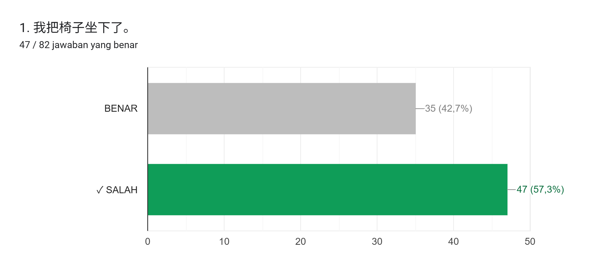
Gambar 1. Diagram Hasil Soal Nomor 1
Jawaban :Salah
Kalimat ini dinyatakan salah karena kata kerja yang digunakan tidak menunjukkan adanya pengaruh atau perubahan terhadap objek. Oleh karena itu, kata kerja tersebut tidak memenuhi syarat untuk digunakan sebagai predikat dalam konstruksi 把 (bǎ).

-Soal Nomor 2
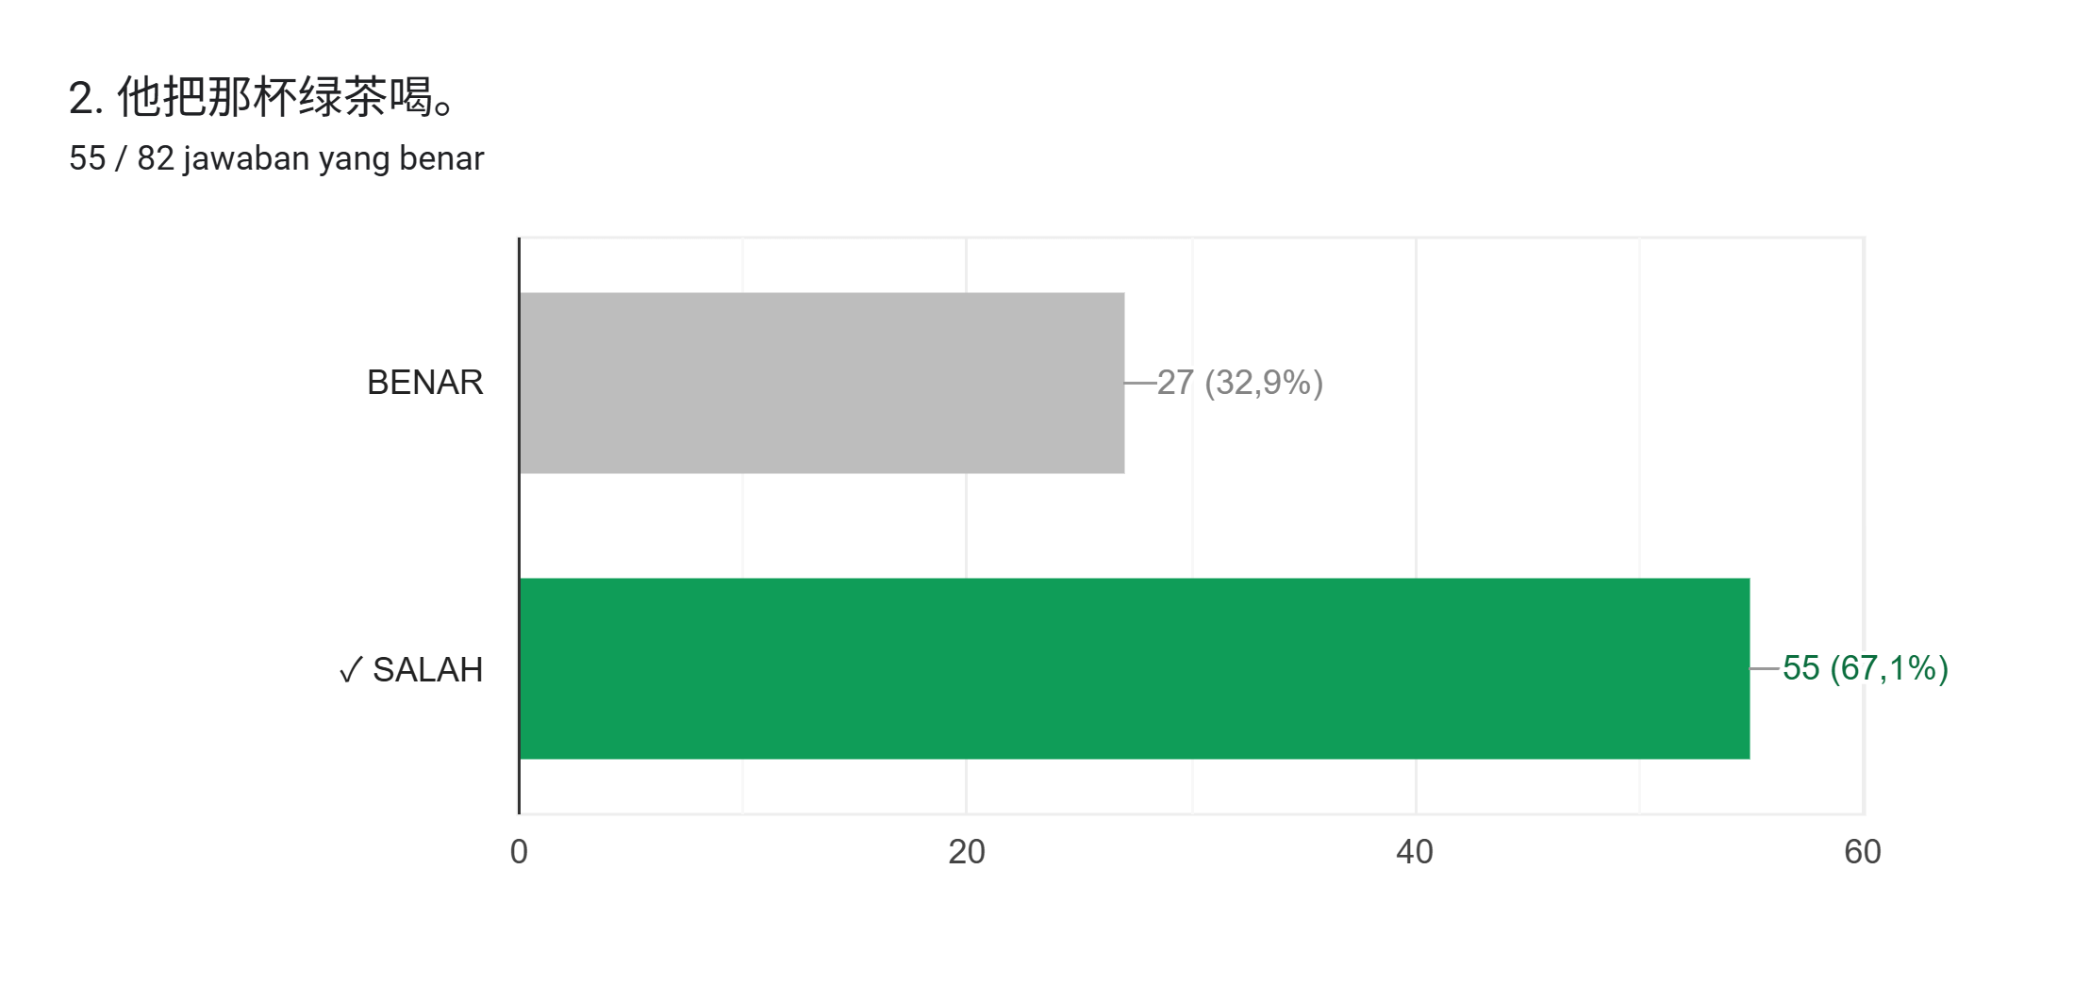
Gambar 2. Diagram Hasil Soal Nomor 2
Jawaban :Salah
Kalimat ini dinyatakan salah karena dalam kalimat 把 (bǎ), kata kerja tidak dapat berdiri sendiri, melainkan harus diikuti oleh unsur lain, seperti partikel aspek atau pelengkap. Oleh karena itu, bentuk kalimat yang benar adalah 他把那杯绿茶喝了。

-Soal Nomor 3
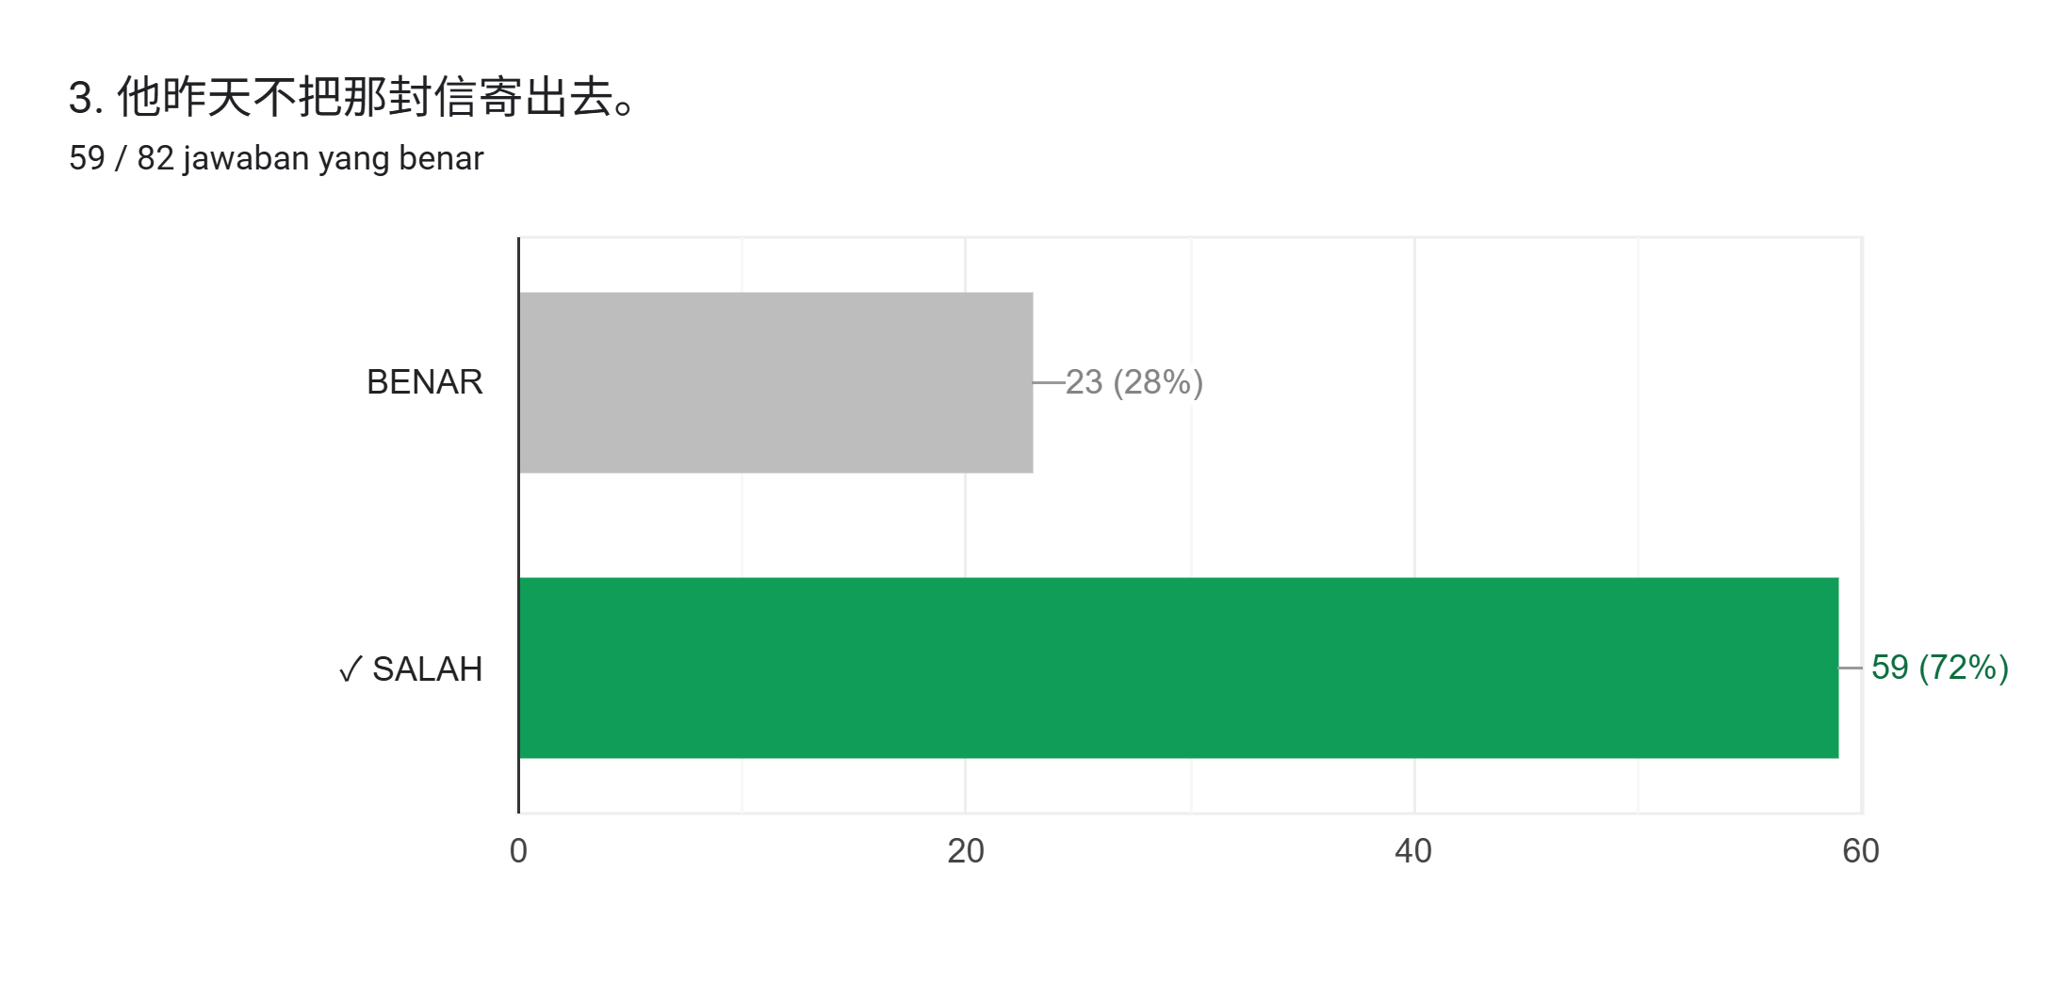
Gambar 3. Diagram Hasil Soal Nomor 3
Jawaban :Salah
Kalimat ini dinyatakan salah karena merupakan bentuk negatif dari kalimat 把 (bǎ). Dalam kalimat 把(bǎ), bentuk negatif yang tepat menggunakan 没（有） sebelum 把, bukan 不. Sesuai dengan pola: 主语 + 没 + 把 + 宾语 + 动词 + 补语. Oleh karena itu, jawaban yang benar adalah 我昨天没把那封信寄出去。
-Soal Nomor 4
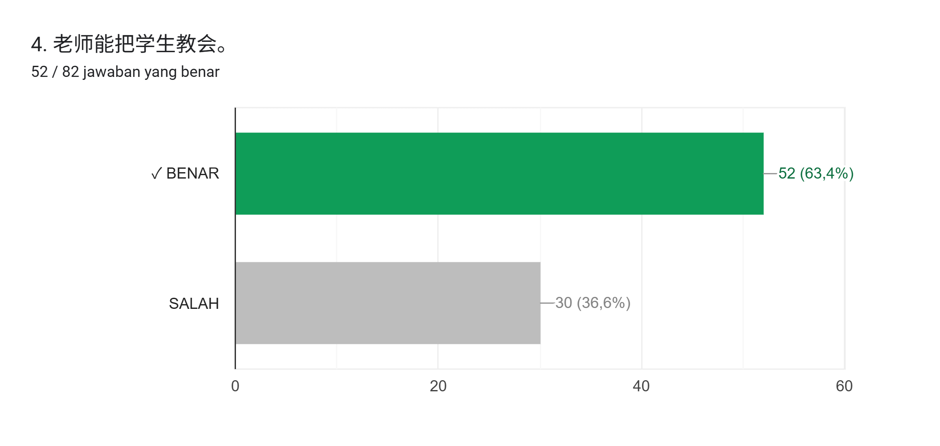
Gambar 4. Diagram Hasil Soal Nomor 4
Jawaban :Benar
Kalimat ini dinyatakan benar karena sesuai dengan teori kalimat 把(bǎ), di mana setelah kata kerja umumnya terdapat unsur tambahan yang berfungsi untuk menjelaskan hasil atau efek dari tindakan. Pada kalimat tersebut, terdapat pelengkap hasil 会。

-Soal Nomor 5
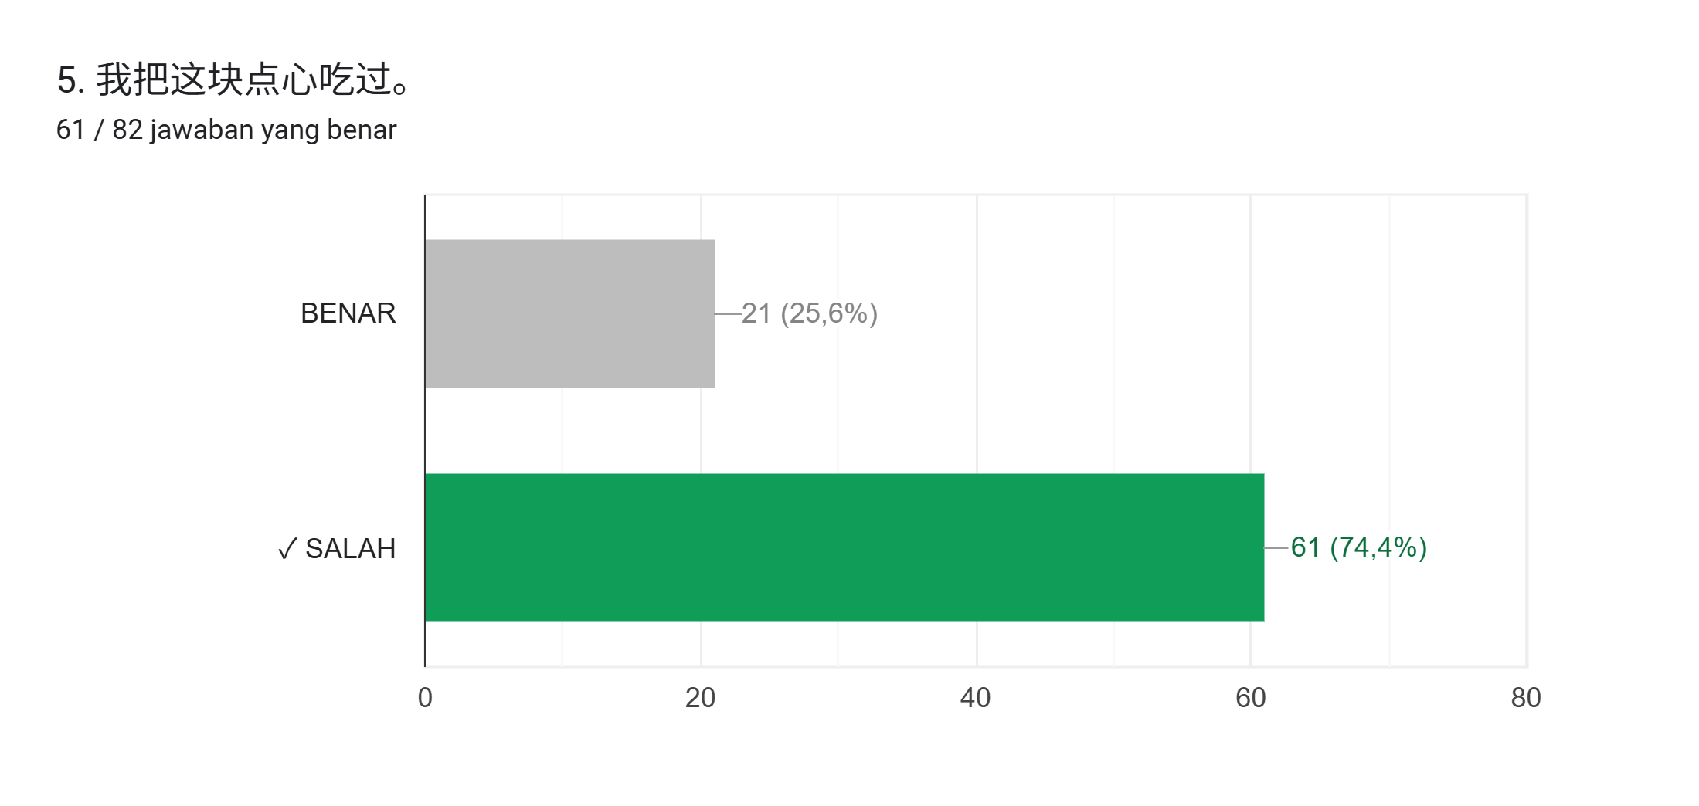
Gambar 5. Diagram Hasil Soal Nomor 5
Jawaban :Salah
Kalimat ini dinyatakan salah karena tidak sesuai dengan teori kalimat 把 (bǎ), di mana kata kerja harus diikuti oleh unsur tambahan. Selain itu, partikel aspek “过” (guò) tidak dapat digunakan dalam kalimat 把 (bǎ), sehingga kalimat tersebut tidak tepat.
Kesimpulan dari hasil soal benar atau salah ini menunjukkan bahwa sebagian mahasiswa masih belum memahami secara tepat penggunaan kalimat 把 (bǎ), khususnya dalam mengidentifikasi kondisi yang sesuai dengan struktur dan ciri-ciri kalimat 把(bǎ). Berikut disajikan rangkuman persentase hasil pengerjaan soal menentukan benar dan salah pada kalimat 把 (bǎ).
Tabel 1. Hasil Soal Betul atau Salah
No.Soal | Jawaban Benar | Jawab Salah
1 | 57,3% | 42,7%
2 | 67,1% | 32,9%
3 | 72% | 28%
4 | 63,4% | 36,6%
5 | 74,4% | 25,6%
Rata-rata | 66.84% | 33.16%

Soal menentukan posisi yang tepat untuk peletakan kata 把 (bǎ).
Pada bagian ini, mahasiswa diminta untuk menentukan posisi yang tepat dalam penggunaan kata 把 (bǎ) di dalam kalimat.

-Soal Nomor 1
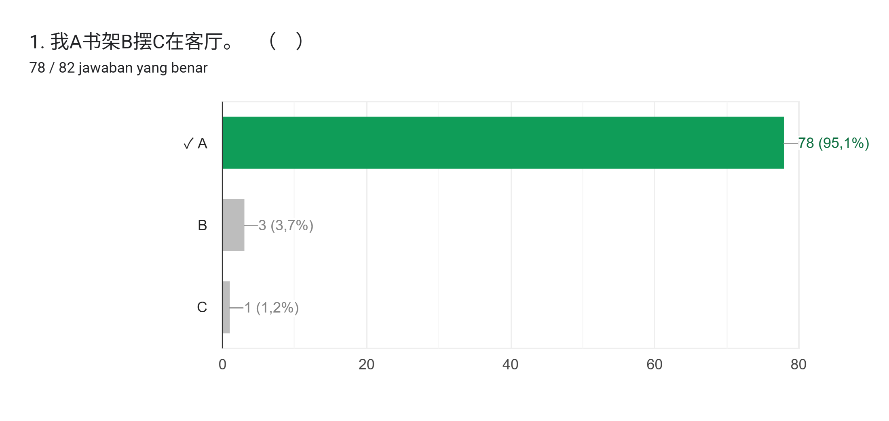
Gambar 6. Diagram Hasil Soal Nomor 1
Jawaban :A

Jawaban ini didasarkan pada teori kalimat 把 (bǎ), yaitu mengikuti pola: S + 把 + O₁ + Kata kerja (在/到/给) + O₂.
Penempatan kata 把 (bǎ) yang tepat dalam kalimat tersebut adalah pada posisi A, sehingga bentuk kalimat yang benar adalah 我把书架摆在客厅。
Berdasarkan diagram di atas, dari total 82 mahasiswa yang berpartisipasi, distribusi jawaban adalah sebagai berikut:
Pilihan A sebesar 95,1%,
Pilihan B sebesar 3,7%, dan
Pilihan C sebesar 1,2%.

-Soal Nomor 2
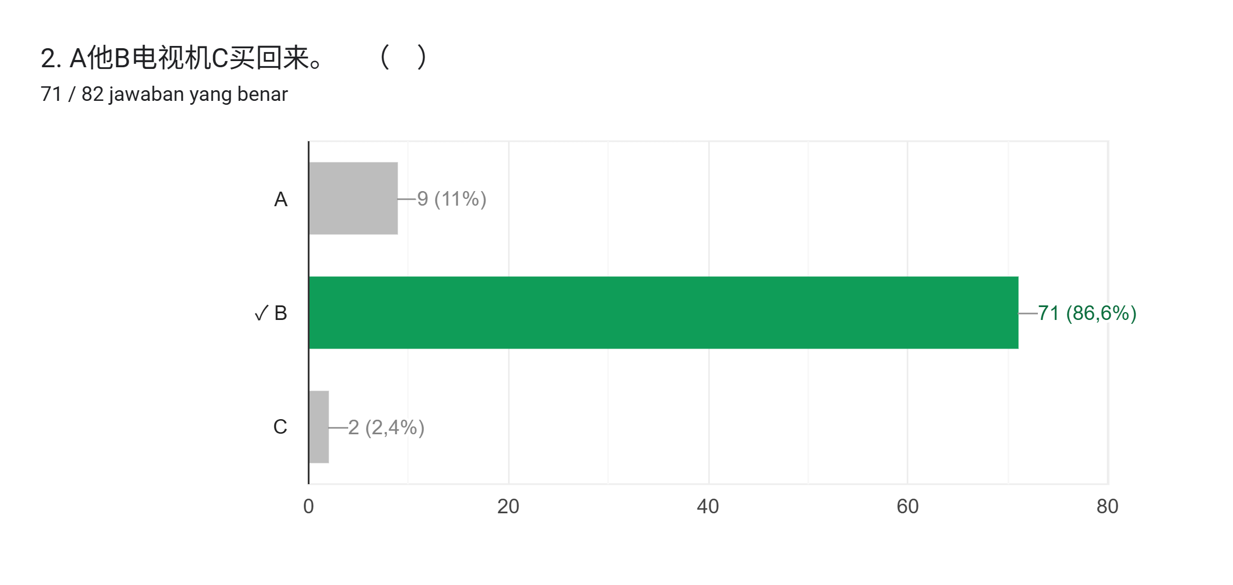
Gambar 7. Diagram Hasil Soal Nomor 2
Jawaban :B

Jawaban ini didasarkan pada teori kalimat 把(bǎ), yaitu mengikuti pola: S + 把 + O + K.kerja + Pelengkap arah.
Penempatan kata把(bǎ) yang tepat dalam kalimat tersebut adalah pada posisi B, sehingga bentuk kalimat yang benar adalah 他把电视机买回来。
Berdasarkan diagram di atas, dari total 82 mahasiswa yang berpartisipasi, distribusi jawaban adalah sebagai berikut:
Pilihan A sebesar 11%,
Pilihan B sebesar 86,6%, dan
Pilihan C sebesar 2,4%。

-Soal Nomor 3
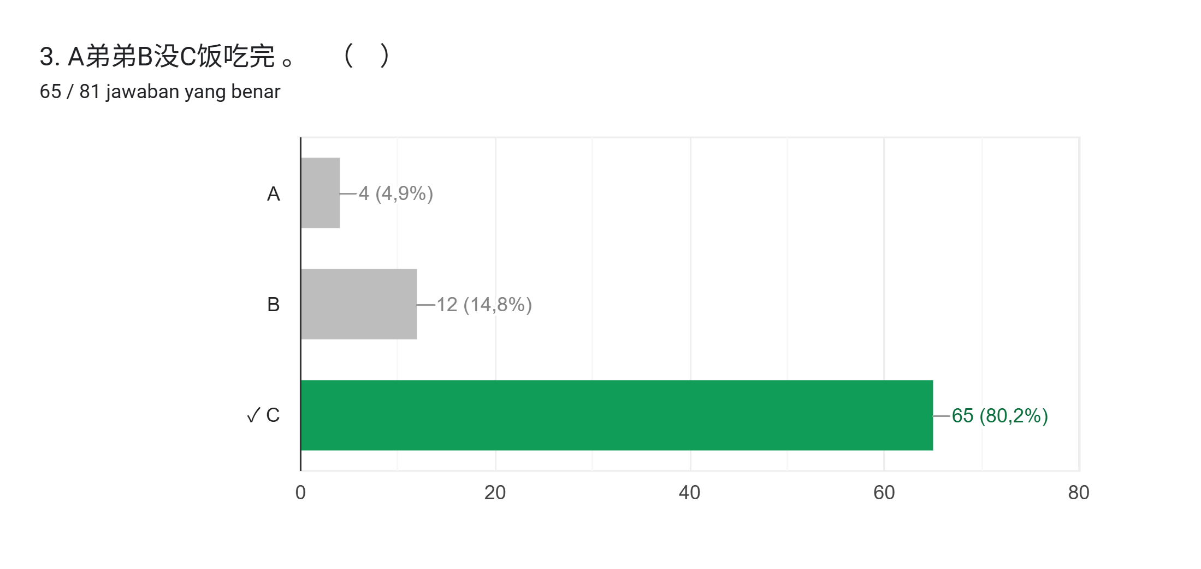
Gambar 8. Diagram Hasil Soal Nomor 3
Jawaban :C

Kalimat diatas merupakan kalimat negatif dari kalimat 把(bǎ). Jawaban ini didasarkan pada teori : S + (没) 把 + O + K.kerja + Pelengkap hasil.
Penempatan kata把(bǎ) yang tepat dalam kalimat tersebut adalah pada posisi C, sehingga bentuk kalimat yang benar adalah 弟弟没把饭吃完。
Berdasarkan diagram di atas, dari total 82 mahasiswa yang berpartisipasi, distribusi jawaban adalah sebagai berikut:
Pilihan A sebesar 4,9%,
Pilihan B sebesar 14,8%, dan
Pilihan C sebesar 80,2%.
-Soal Nomor 4
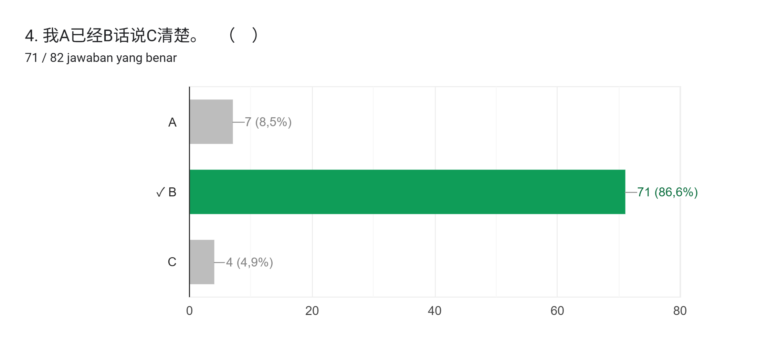
Gambar 9. Diagram Hasil Soal Nomor 4
Jawaban :B

Kalimat diatas terdapat keterangan yang dimana biasa diletakkan sebelum 把 (bǎ)). pola yang sesuai adalah
S + keterangan +把 + O + K.kerja + Pelengkap hasil.
Penempatan kata把(bǎ) yang tepat dalam kalimat tersebut adalah pada posisi B, sehingga bentuk kalimat yang benar adalah 我已经把话说清楚。
Berdasarkan diagram di atas, dari total 82 mahasiswa yang berpartisipasi, distribusi jawaban adalah sebagai berikut:
Pilihan A sebesar 8,5%,
Pilihan B sebesar 86,6%, dan
Pilihan C sebesar 4,9%。
-Soal Nomor 5
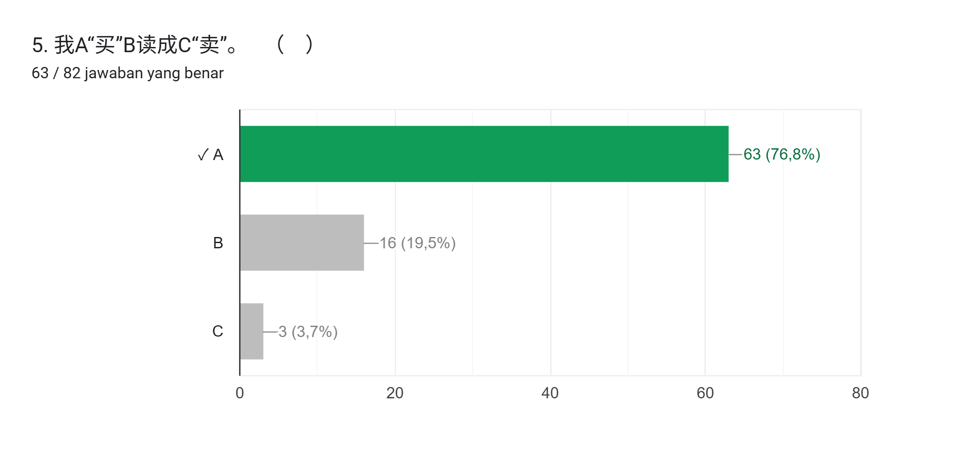
Gambar 10. Diagram Hasil Soal Nomor 5
Jawaban :A
Jawaban ini didasarkan pada teori kalimat 把 (bǎ), yaitu mengikuti pola: S +把 + O₁ + K.kerja +成/做 + O₂.
Penempatan kata 把 (bǎ) yang tepat dalam kalimat tersebut adalah pada posisi A, sehingga bentuk kalimat yang benar adalah 我把“买”读成“卖”。
Berdasarkan diagram di atas, dari total 82 mahasiswa yang berpartisipasi, distribusi jawaban adalah sebagai berikut:
Pilihan A sebesar 76,8%,
Pilihan B sebesar 19,5%, dan
Pilihan C sebesar 3,7%。
Kesimpulan dari soal menentukan posisi yang tepat untuk peletakan kata 把(bǎ) menunjukkan bahwa hanya sedikit mahasiswa yang masih belum memahami pola-pola kalimat tersebut secara tepat. Dibandingkan dengan jenis soal benar atau salah, mahasiswa secara signifikan lebih mampu menentukan posisi peletakan 把 (bǎ). Hal ini menunjukkan bahwa pemahaman mahasiswa terhadap struktur dasar kalimat 把 (bǎ) relatif lebih baik, meskipun masih terdapat kesulitan dalam aspek lainnya. Berikut disajikan rangkuman persentase hasil pengerjaan soal menentukan posisi yang tepat untuk peletakan kata 把 (bǎ).
Tabel 2. Hasil Soal menentukan posisi yang tepat untuk peletakan kata 把 (bǎ).
No.Soal | Jawaban Benar | Jawab Salah
1 | A 95,1% | 4,9%
2 | B 86,6% | 13,4%
3 | C 80,2% | 19.8%
4 | B 86,6% | 13,4%
5 | A 76,8% | 23,2%
Rata-rata | 85% | 15%

Soal mengubah kalimat yang diberikan menjadi kalimat 把 (bǎ).
Pada bagian ini, mahasiswa diminta untuk mengubah kalimat yang diberikan ke dalam bentuk kalimat dengan pola 把 (bǎ).
-Soal Nomor 1
Tabel 3 . Hasil Soal Nomor 1
- 他不想告诉父母这个消息。 | Benar :67%
他不想告诉把父母这个消息。  他把不想告诉父母这个消息。  他不想把告诉父母这个消息。 | Salah :33%
Jawaban :他不想把这个消息告诉父母
Jawaban ini didasarkan pada teori pola dasar kalimat 把 (bǎ), yaitu S + 把 + O₁ + K.kerja+ O₂. Pada kalimat tersebut, “这个消息” sebagai objek ditempatkan setelah 把 dan sebelum kata kerja “告诉”, sehingga membentuk struktur kalimat 把 yang benar, yaitu 他不想把这个消息告诉父母。
-Soal Nomor 2
Tabel 4 . Hasil Soal Nomor 2
- 他开车到大门口了。 | Benar :71%
他开把车到大门口了。  他把开车到大门口了。  他开车把到大门口了。 | Salah :29%
Jawaban :他把车开到大门口了。
Jawaban ini dilandasi oleh teori pola dasar kalimat 把(bǎ), yaitu S + 把 + O₁ + K.kerja（在/到/给）+ O_{2 .} Pada kalimat ini, “车” merupakan objek yang dikenai tindakan, sehingga ditempatkan setelah 把. Kata kerja “开” diikuti oleh pelengkap arah “到大门口了” sebagai hasil atau tujuan tindakan. Oleh karena itu, bentuk kalimat 把 yang tepat adalah 他把车开到大门口了。
-Soal Nomor 3
Tabel 5 . Hasil Soal Nomor 3
- 他拿走了墙上的画儿。 | Benar :82%
他拿走了把墙上的画儿。  他把拿走了墙上的画儿。 | Salah :18%
Jawaban :他把墙上的画儿拿走了。
Jawaban ini didasarkan pada teori pola dasar kalimat 把(bǎ), yaitu S + 把 + O + K.kerja+ pelengkap arah. Dalam kalimat tersebut, “墙上的画儿” sebagai objek dipindahkan ke depan setelah 把, kemudian diikuti oleh kata kerja “拿” dan pelengkap arah “走” yang menyatakan hasil tindakan. Dengan demikian, struktur kalimat 把 yang tepat adalah 他把墙上的画儿拿走了。
-Soal Nomor 4
Tabel 6 . Hasil Soal Nomor 4
- 他开车过来。 | Benar :68%
他开车把过来。  他开把车过来。  他把开车过来。 | Salah :32%
Jawaban :他把车开过来。
Jawaban ini didasarkan pada teori pola dasar kalimat 把(bǎ), yaitu S + 把 + O + 谓语（动词 + 补语）。
Dalam kalimat tersebut, “车” sebagai objek dipindahkan ke depan setelah 把, kemudian diikuti oleh kata kerja “开” serta pelengkap arah “过来” yang menunjukkan arah tindakan. Dengan demikian, struktur kalimat 把 yang tepat adalah 他把车开过来。
-Soal Nomor 5
Tabel 7 . Hasil Soal Nomor 5
- 妈妈切肉成块。 | Benar :71%
妈妈把切肉成块。  妈妈切肉把成块。  妈妈切把肉成块。 | Salah :29%
Jawaban :妈妈把肉切成块。
Jawaban ini didasarkan pada teori pola dasar kalimat 把(bǎ), yaitu S + 把 + O₁ + K.kerja+ 成/做+ O_{2。}Dalam kalimat tersebut, “肉” sebagai objek dipindahkan ke depan setelah 把, kemudian diikuti oleh kata kerja “切” serta pelengkap hasil “成块” yang menunjukkan perubahan hasil dari objek. Dengan demikian, struktur kalimat 把 yang tepat adalah 妈妈把肉切成块。
-Soal Nomor 6
Tabel 8 . Hasil Soal Nomor 6
- 张医生看好了孩子的病。 | Benar :79%
张把医生看好了孩子的病。  张医生把看好了孩子的病。  张医生把孩子看好了的病。 | Salah :21%
Jawaban :张医生把孩子的病看好了。
Jawaban ini dilandasi oleh teori pola dasar kalimat 把(bǎ), yaitu: S + 把 + O₁ + K.kerja+ Pelengkap Hasil. Pada kalimat ini, “孩子的病” merupakan objek yang dikenai tindakan, sehingga ditempatkan setelah 把. Kata kerja “看” diikuti oleh pelengkap hasil “好” (结果补语), yang menyatakan bahwa tindakan tersebut telah mencapai hasil, yaitu penyakit berhasil disembuhkan. Oleh karena itu, kalimat yang benar adalah 张医生把孩子的病看好了。
Kesimpulan dari soal mengubah kalimat yang diberikan menjadi kalimat 把(bǎ) menunjukkan bahwa sebagian mahasiswa masih belum memahami pola-pola kalimat tersebut secara tepat. Dibandingkan dengan jenis soal yang menentukan posisi yang tepat untuk peletakan kata 把 (bǎ), mahasiswa cenderung mengalami kesulitan yang lebih besar dalam mengubah struktur kalimat secara keseluruhan. Berikut disajikan rangkuman persentase hasil pengerjaan soal mengubah kalimat yang diberikan menjadi kalimat 把(bǎ).

Tabel 9 . Hasil Soal mengubah kalimat yang diberikan menjadi kalimat 把 (bǎ).
No.Soal | Jawaban Benar | Jawab Salah
1 | 67% | 33%
2 | 71% | 29%
3 | 82% | 18%
4 | 68% | 32%
5 | 71% | 29%
6 | 79% | 21%
Rata-rata | 73% | 27%

- Faktor Terjadinya Kesalahan
Berdasarkan hasil penelitian yang dilakukan terhadap 82 mahasiswa program Diploma 3 dan Sarjana semster 1 di Sekolah Tinggi Bahasa Harapan Bersama dengan metode pengisian kuesioner, faktor terjadinya kesalahan pada kalimat 把(bǎ) dapat dilihat pada diagram dibawah ini.
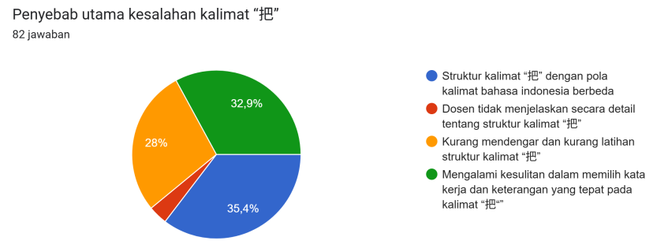
Gambar 11. Diagram Faktor terjadinya Kesalahan
Berdasarkan diagram di atas, dapat disimpulkan bahwa terdapat beberapa faktor yang menyebabkan terjadinya kesalahan dalam penggunaan kalimat 把 (bǎ) oleh mahasiswa. Faktor-faktor tersebut antara lain sebagai berikut.
- Perbedaan struktur kalimat 把 (bǎ) dengan struktur kalimat bahasa Indonesia
Dari 82 mahasiswa yang berpartisipasi, sebanyak 35,4% mengaku bahwa perbedaan struktur antara kalimat 把 (bǎ) dan pola kalimat dalam bahasa Indonesia menjadi penyebab utama kesalahan. Perbedaan ini menyebabkan mahasiswa cenderung menerapkan pola bahasa ibu (bahasa Indonesia) ke dalam bahasa Mandarin, sehingga struktur kalimat yang dihasilkan menjadi kurang tepat.
- Kurangnya penjelasan yang mendalam dari dosen mengenai struktur kalimat 把 (bǎ)
Sebanyak 3,7% mahasiswa menyatakan bahwa kurangnya penjelasan secara rinci dan sistematis mengenai struktur kalimat 把 (bǎ) turut memengaruhi pemahaman mereka. Hal ini menunjukkan bahwa penyampaian materi yang belum optimal dapat berdampak pada kesulitan mahasiswa dalam memahami konsep secara menyeluruh.
- Kurangnya paparan dan latihan dalam penggunaan kalimat 把 (bǎ)
Dari 82 mahasiswa, sebanyak 28% mengaku bahwa mereka kurang mendapatkan latihan serta jarang mendengar penggunaan kalimat 把 (bǎ) dalam konteks nyata. Kurangnya latihan ini menyebabkan mahasiswa belum terbiasa menggunakan pola tersebut secara aktif, sehingga meningkatkan kemungkinan terjadinya kesalahan.
- Kesulitan dalam memilih kata kerja dan keterangan yang tepat
Sebanyak 32,9% mahasiswa mengalami kesulitan dalam menentukan kata kerja serta keterangan (pelengkap) yang sesuai dalam kalimat 把 (bǎ). Hal ini berkaitan dengan kompleksitas penggunaan pelengkap dalam bahasa Mandarin, seperti pelengkap hasil dan pelengkap arah, yang menuntut pemahaman lebih mendalam.

SIMPULAN
Untuk menguji pemahaman mahasiswa Sekolah Tinggi Bahasa Harapan Bersama terhadap struktur kalimat 把 (bǎ), penulis telah melaksanakan tes dan kuesioner secara online yang diikuti oleh 82 mahasiswa program Diploma 3 dan Sarjana semester 1.
Berdasarkan hasil analisis, dapat disimpulkan bahwa tingkat pemahaman mahasiswa terhadap kalimat 把 (bǎ) tergolong cukup baik, namun masih menunjukkan variasi berdasarkan jenis soal yang diberikan. Pada soal benar dan salah secara umum, diperoleh rata-rata jawaban benar sebesar 66,84% dan jawaban salah sebesar 33,16%, yang menunjukkan bahwa sebagian besar mahasiswa telah memiliki pemahaman dasar mengenai kalimat 把 (bǎ).
Pada soal yang menuntut mahasiswa untuk menentukan posisi yang tepat dari kata 把 (bǎ), tingkat keberhasilan relatif tinggi dengan rata-rata jawaban benar sebesar 85% dan jawaban salah sebesar 15%. Hal ini menunjukkan bahwa mahasiswa sudah cukup mampu mengenali dan memahami posisi penggunaan 把 (bǎ) dalam struktur kalimat.
Namun demikian, pada soal yang mengharuskan mahasiswa mengubah kalimat ke dalam bentuk kalimat 把 (bǎ), tingkat keberhasilan menurun dengan rata-rata jawaban benar sebesar 73% dan jawaban salah sebesar 27%. Hal ini menunjukkan bahwa meskipun mahasiswa mampu mengenali struktur kalimat 把 (bǎ), mereka masih mengalami kesulitan dalam menggunakan pola tersebut secara aktif dalam pembentukan kalimat.
Dengan demikian, dapat disimpulkan bahwa mahasiswa lebih mampu mengenali penggunaan kalimat 把 (bǎ) dibandingkan dengan menggunakannya secara langsung dalam pembentukan kalimat. Oleh karena itu, diperlukan peningkatan latihan agar mahasiswa lebih terampil dalam menggunakan struktur tersebut.
Selain itu, berdasarkan hasil analisis, dapat disimpulkan bahwa kesalahan mahasiswa dalam penggunaan kalimat 把 (bǎ) disebabkan oleh beberapa faktor utama yang didukung oleh data persentase. Faktor terbesar adalah perbedaan struktur antara kalimat 把 (bǎ) dalam bahasa Mandarin dan pola kalimat dalam bahasa Indonesia, dengan persentase sebesar 35,4%, yang menunjukkan adanya pengaruh interferensi bahasa ibu. Selain itu, sebanyak 32,9% mahasiswa mengalami kesulitan dalam memilih kata kerja serta pelengkap yang tepat, sehingga memengaruhi ketepatan pembentukan kalimat.
Selanjutnya, sebanyak 28% mahasiswa mengaku kurangnya latihan dan paparan terhadap penggunaan kalimat 把 (bǎ), yang menyebabkan mereka belum terbiasa menggunakan pola tersebut secara aktif. Sementara itu, faktor yang paling kecil adalah kurangnya penjelasan dari dosen secara mendalam mengenai struktur kalimat 把 (bǎ), yaitu sebesar 3,7%.
Dengan demikian, dapat disimpulkan bahwa faktor utama penyebab kesalahan mahasiswa terletak pada perbedaan struktur bahasa dan kesulitan dalam penggunaan unsur-unsur pembentuk kalimat 把 (bǎ), yang diperkuat oleh kurangnya latihan. Faktor-faktor tersebut secara keseluruhan berkontribusi terhadap rendahnya kemampuan mahasiswa dalam mengaplikasikan kalimat 把 (bǎ) secara tepat dan efektif.
Berdasarkan hasil penelitian yang telah dilakukan, terdapat beberapa saran yang dapat diberikan, baik bagi pengajar maupun pelajar, sebagai berikut.
1. Bagi pengajar
Pengajar disarankan untuk memberikan penjelasan yang lebih mendalam dan sistematis mengenai struktur kalimat 把 (bǎ), terutama pada aspek penggunaan kata kerja dan pelengkap (seperti pelengkap hasil dan pelengkap arah). Selain itu, pengajar perlu memperbanyak variasi latihan, khususnya latihan mengubah kalimat dari bentuk biasa ke bentuk kalimat 把 (bǎ), agar mahasiswa terbiasa menggunakan pola tersebut secara aktif. Penggunaan contoh-contoh kontekstual serta perbandingan dengan struktur kalimat bahasa Indonesia juga dapat membantu meningkatkan pemahaman mahasiswa.
2. Bagi pelajar
Pelajar disarankan untuk lebih aktif dalam berlatih menggunakan kalimat 把 (bǎ), baik melalui latihan tertulis maupun praktik lisan. Selain itu, pelajar perlu meningkatkan frekuensi membaca dan mendengar penggunaan kalimat 把 (bǎ) dalam konteks nyata, seperti melalui buku, video, atau percakapan sehari-hari. Dengan demikian, pelajar dapat lebih memahami pola penggunaan serta meningkatkan ketepatan dalam membentuk kalimat.

DAFTAR RUJUKAN

李德津,程美珍. 2008. A PRACTICAL CHINESE GRAMMAR FOR FOREIGNERS (Revised Edition). BEIJING: BEIJING LANGUAGE AND CULTURE UNIVERSITY PRESS.

李德津,程美珍. 2008. A PRACTICAL CHINESE GRAMMAR FOR FOREIGNERS (Revised Edition) WORKBOOK. BEIJING: BEIJING LANGUAGE AND CULTURE UNIVERSITY PRESS.

杨玉玲.2013. HANDBOOK ON GRAMMAR TEACHING FOR INTERNATIONAL CHINESE TEACHERS. BEIJING: HIGHER EDUCATION PRESS.

张婧. 2008. PRACTICING HSK GRAMMAR. SINOLINGUA.

Minny Elisa Yanggah. 2025. “Analisis Kesalahan Penggunaan Kalimat “bǎ” Oleh Mahasiswa Indonesia” Jurnal Review Pendidikan dan Pengajaran Vol. 8 No. 1,2025.

Yoanna Afrimonika, Ina. “丹戎布拉大学中文专业2020年级学生汉语“把字句”偏误分析” Jurnal Cakrawala Mandarin Vol.6 No.2, Oktober 2022.
姜丽萍.2012.魅力汉语第二册（初级·下）. GUILIN: GUANGXI NORMAL UNIVERSITY PRESS.
荣继华.2011.发展汉语DEVELOPING CHINESE 2nd EDITION ELEMENTARY COMPREHENSIVE COURSE 初级综合（I）.BEIJING: BEIJING LANGUAGE AND CULTURE UNIVERSITY PRESS.
徐桂梅.2012.发展汉语DEVELOPING CHINESE 2nd EDITION ELEMENTARY COMPREHENSIVE COURSE 初级综合（II）.BEIJING: BEIJING LANGUAGE AND CULTURE UNIVERSITY PRESS.
徐桂梅,崔娜,牟云峰.2011. 发展汉语DEVELOPING CHINESE 2nd EDITION INTERMEDIATE COMPREHENSIVE COURSE 中级综合（I）.BEIJING: BEIJING LANGUAGE AND CULTURE UNIVERSITY PRESS.
SUPARTO,S.T.,B.A.2017. LULUS NEW HSK Menguasai Komplemen, Menguasai Ujian HSK .PUSTAKA INTERNASIONAL.

